**Дата: 14.04.2023р.**

**План – конспект уроку з фізичної культури**

**Урок:№83**

**Клас: 8-Б.**

**Модуль:** легка атлетика

**Мета:** формування ціннісних орієнтацій щодо використання фізичних вправ як одного з головних чинників здорового способу життя.

**Завдання уроку:**

1. Правила з техніки безпеки на уроках легкої атлетики.

**Хід уроку**

**Легка атлетика – «королева спорту»** – один із найстаріших видів спорту. В основу легкоатлетичних вправ покладені природні рухи людини – ходьба, біг, стрибки, метання. Вона об’єднує понад 40 різних видів ходьби, бігу, метання, стрибків, а також багатоборств.

**І.Прочитайте або прослухайте** [**ссилка для перегляду**](https://www.youtube.com/watch?v=xsDxTbnsuUY&ab_channel=%D0%94%D0%B8%D1%81%D1%82%D0%B0%D0%BD%D1%86%D1%96%D0%B9%D0%BD%D1%96%D1%83%D1%80%D0%BE%D0%BA%D0%B8%D0%B7%D1%84%D1%96%D0%B7%D0%BA%D1%83%D0%BB%D1%8C%D1%82%D1%83%D1%80%D0%B8) **правила техніки безпеки під час занять з легкої атлетики.**

**Правила техніки безпеки під час занять легкою атлетикою**

***Пам'ятай і завжди виконуй!***

1. При сильному вітрі, зниженій температурі та підвищеній во­логості повітря необхідно збільшити час на проведення розминки.

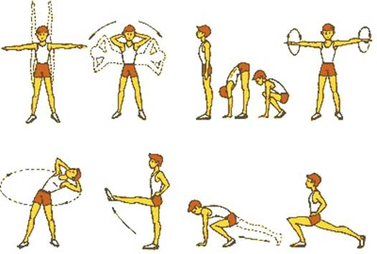

2. Взуття повинне мати підошву, яка унеможливлює ковзання.

3. Не перетинати зони бігу, стрибків, метання під час занять на них інших осіб.  
  
4. Проведення занять на спеціально обладнаних бігових до­ріжках, поверхня яких рівна й неслизька. Доріжка повинна продовжуватись не менше, ніж на 15 м за лінію фінішу.

5. Під час бігу на короткі дистанції при груповому старті необхідно бігти по своїй доріжці.

6. Виключити різку миттєву зупинку. 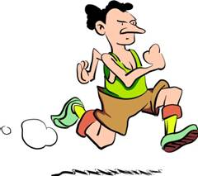

7. Не бігти по біговій доріжці за годинниковою стрілкою.

8. Ретельно розрихляти пісок у стрибковій ямі - місці призем­лення.   
  
9. Не виконувати стрибки на нерівному, рихлому або слизькому грунті. Не приземлятися на руки.  
 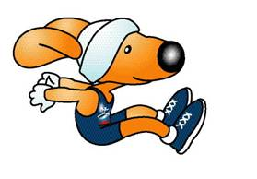

10. Граблі та лопати не залишати в місцях занять.

11. Граблі класти на землю зубцями донизу, шиповки - шипа­ми донизу.



12. Готуючись до метання, оглянути місцевість і впевнитись у відсутності людей у робочій зоні.

13. Не подавати снаряди для метання кидком.

14. Не стояти праворуч від метаючого, якщо він метає правою рукою, та ліворуч, якщо він метає лівою рукою.

15. Снаряди для метання збирати тільки з дозволу вчителя.

**ІІ. ПОВТОРИТИ ОСНОВНІ СТРОЙОВІ КОМАНДИ**

**“Рівняйсь” –**за цією командою всі учні, крім направляючого, повертають голову на право (намагаються досягнути положення голови коли праве вухо вище лівого). Як різновид може бути команда **“Наліво рівняйсь!”**

**“Струнко!”** – за цією командою учні приймають стройову стійку.

**“Вільно!”** – команда за якою треба розслабити ногу в коліні, не сходячи з місця. У розімкнутому строю учні відставляють на крок праву ногу і стоять вільно, розмістивши вагу тіла рівномірно на обидві ноги, руки позаду навхрест. Команда вільно подається для відпочинку.

**“Відставити!”** – ця команда подається для скасування попередньої команди і припинення виконання вправ. Після чого учні займають попереднє положення.

**“Шикуйсь!”** – за цією командою треба швидко стати на своє місце у вказаному строю і прийняти стройову стійку.

**“Розійдись!”** – за цією командою  учні розходяться (розбігаються) в різні сторони від місця де стояв стрій.

**ІІІ. Домашнє завдання:**

1.Записати в зошит визначення легкої атлетики та її види,виконану роботу надіслати на ел. пошту: **asgriva95@gmail.com**